**LAPORAN TUGAS**

**MATA KULIAH PEMROGRAMAN API**



Disusun oleh:

Vanessa Aulia Syifa Yudiasmara (22091397084)

Anis Putri Purwanti (22091397099)

Danu Teguh Heri Prasetyo (22091397100)

Dosen Pengampu:

Andi Iwan Nurhidayat, S.Kom., M. T.

**PROGRAM STUDI D4 MANAJEMEN INFORMATIKA**

**FAKULTAS VOKASI**

**UNIVERSITAS NEGERI SURABAYA**

**2024**

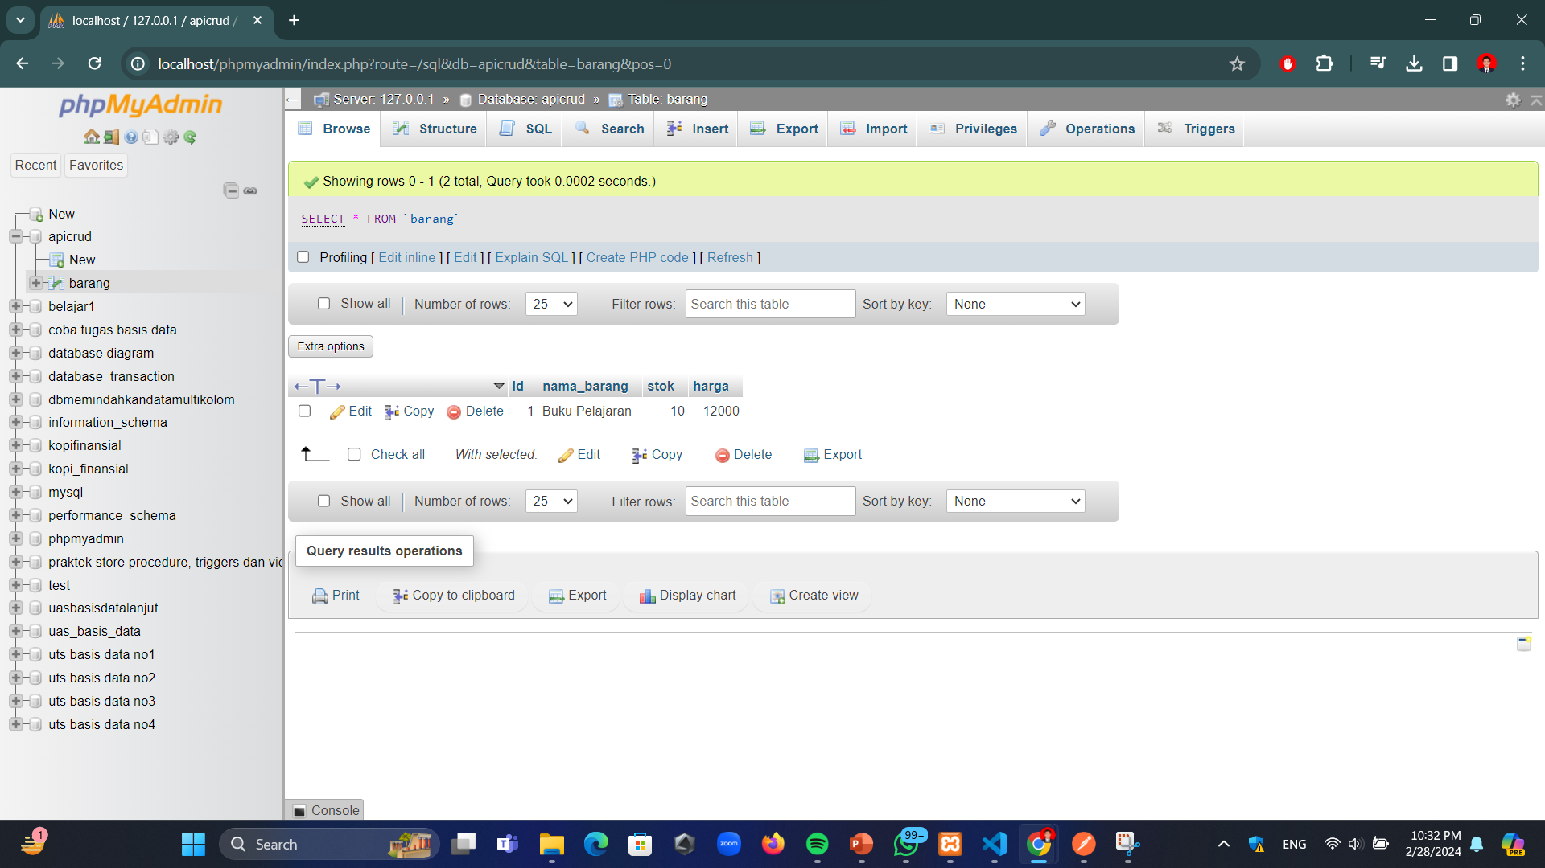

Membuat database dengan nama “apicrud” yang di dalamnya berisi tabel dengan nama “barang”. Di dalam tabel barang terdapat sejumlah atribut antara lain:

1. id (int)
2. nama_barang (varchar)
3. stok (int)
4. harga (double)

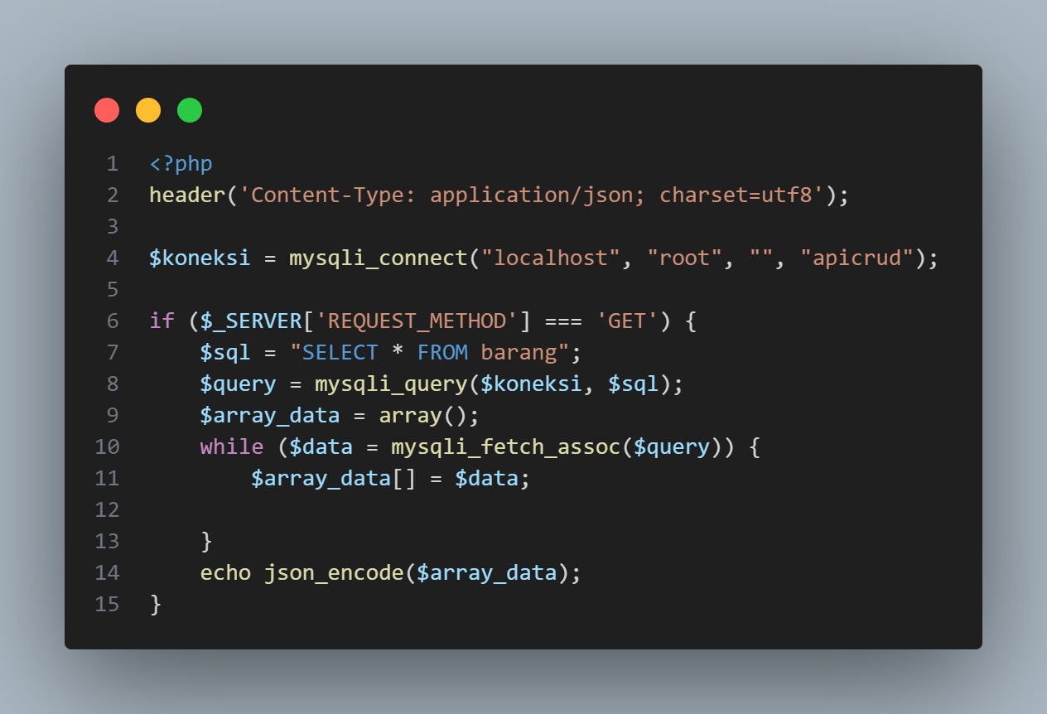Kode PHP di atas merupakan bagian dari backend untuk operasi CRUD (*Create, Read, Update, Delete*) pada entitas “barang” dalam database “apicrud”.

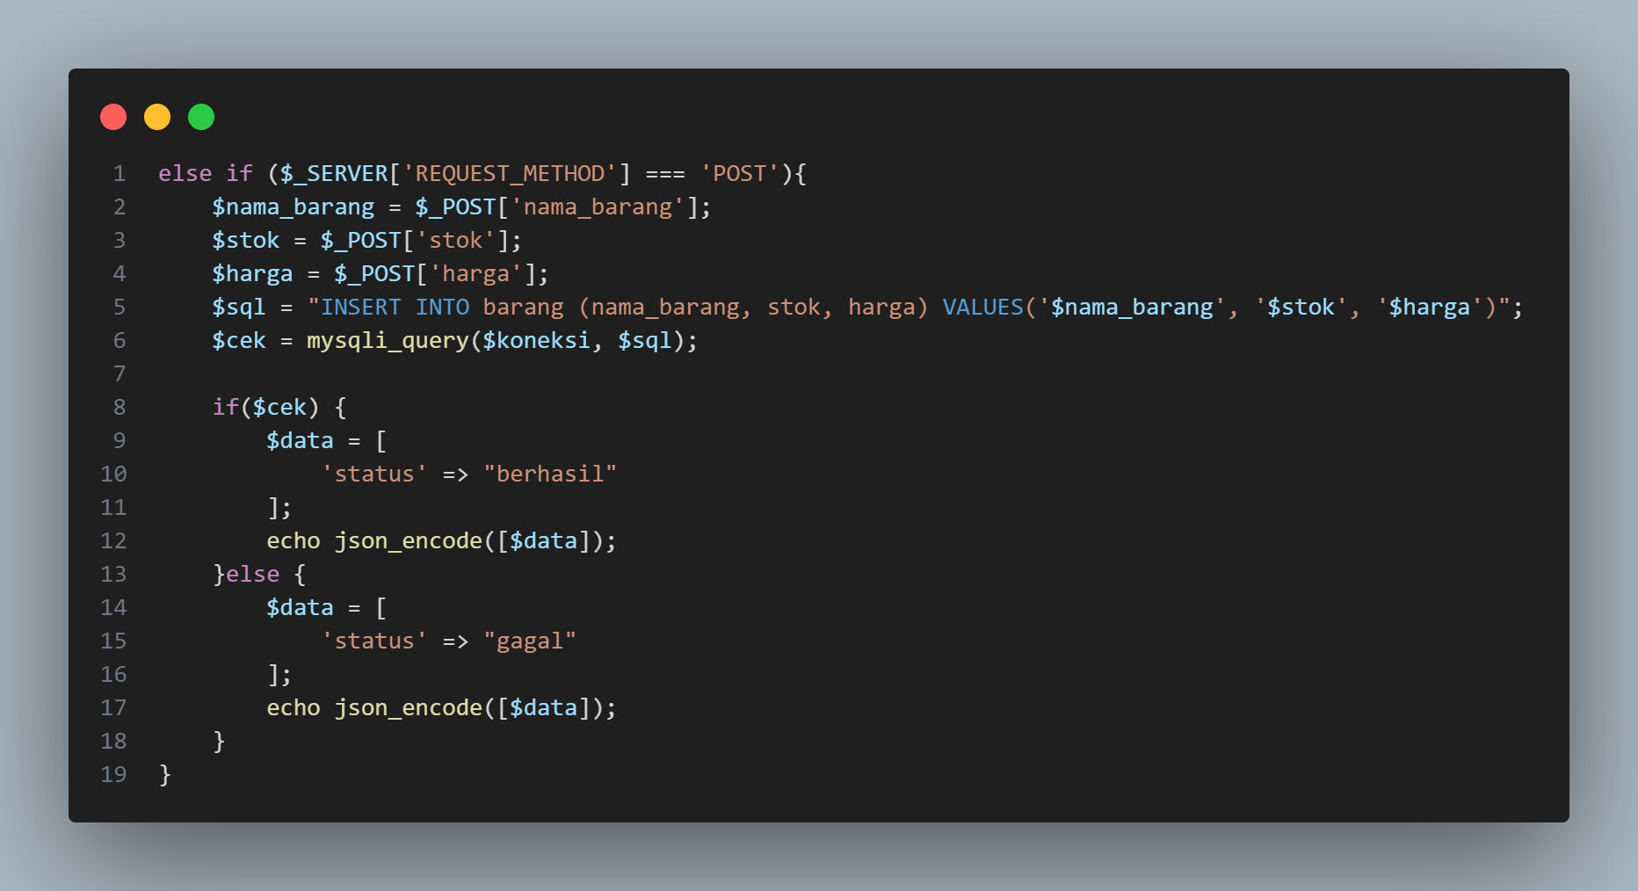Program tersebut merupakan bagian dari backend untuk menangani operasi Create (POST) pada entitas “barang” dalam database “apicrud”.

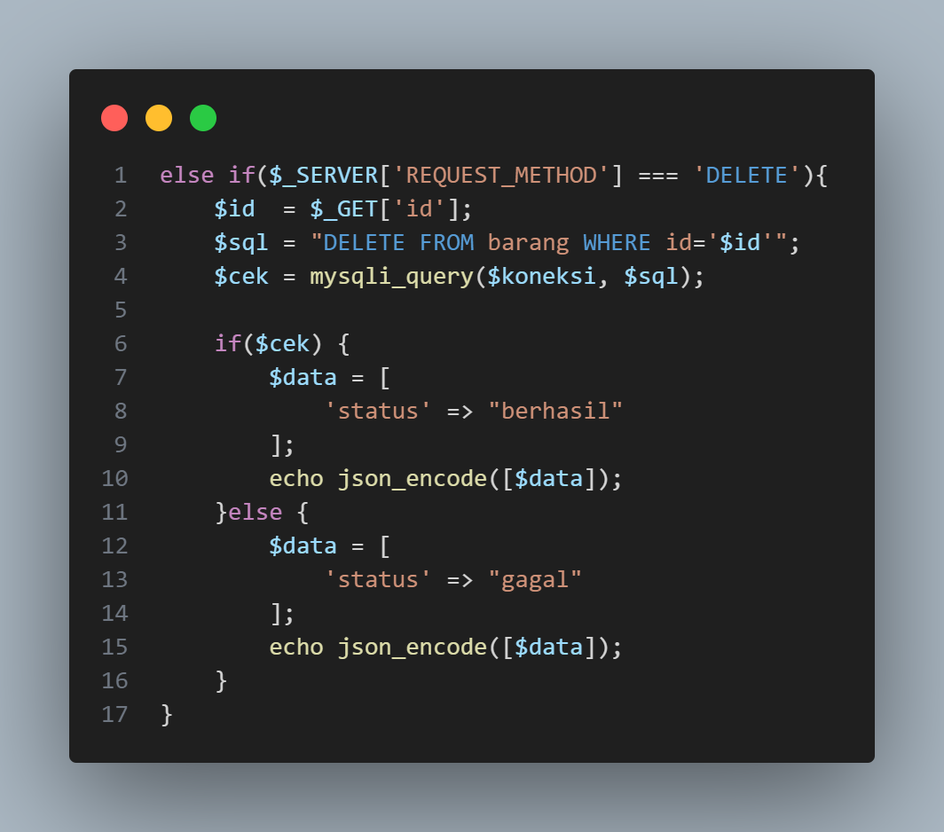

Program tersebut merupakan bagian dari backend untuk menangani operasi Delete (DELETE) pada entitas “barang” dalam database “apicrud”.

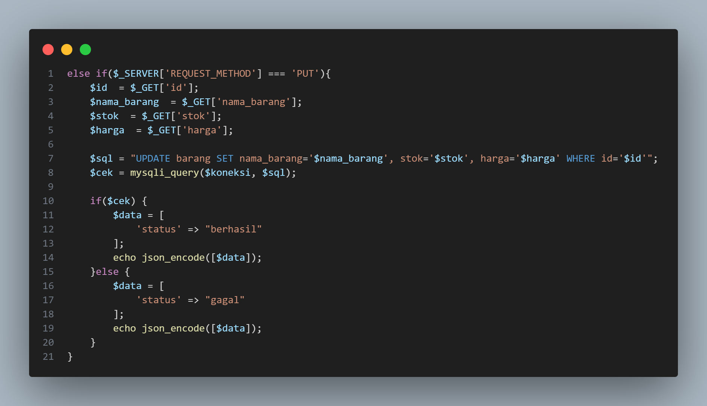

Potongan kode program di atas merupakan bagian dari backend untuk menangani operasi Update (PUT) pada entitas “barang” dalam database “apicrud”.

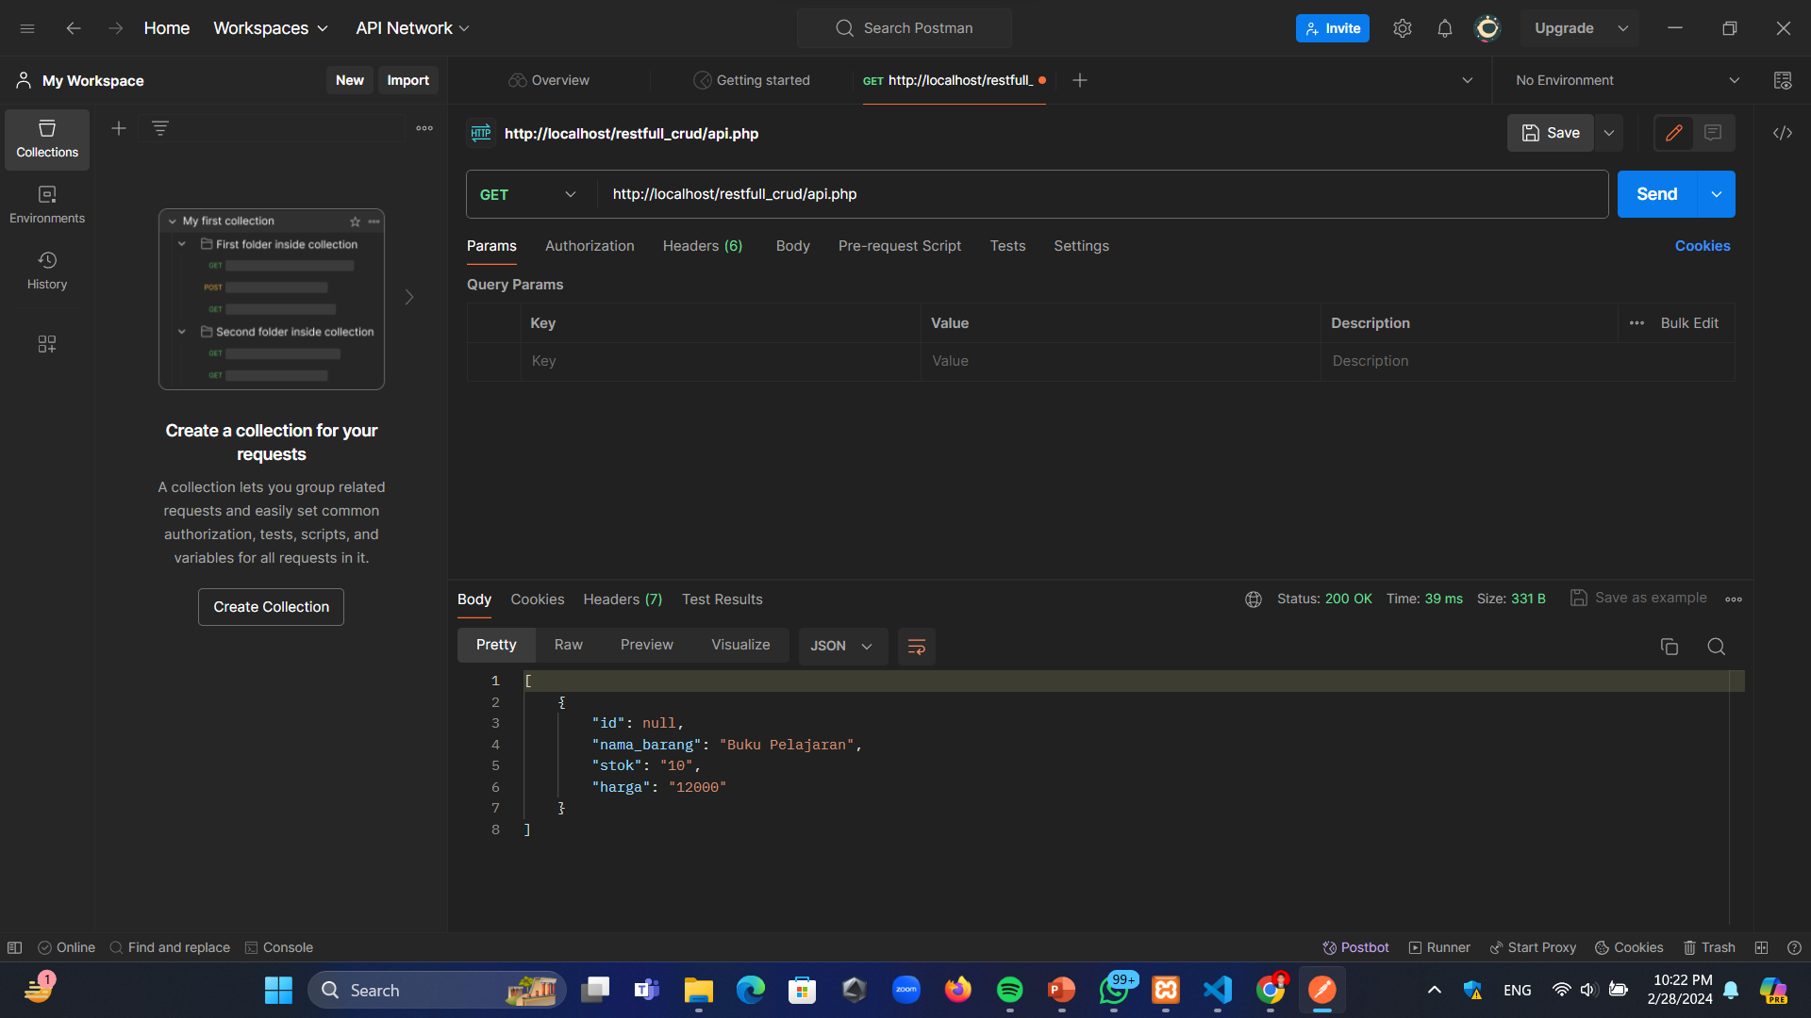

Cara melihat aplikasi berhasil atau tidak, yakni menggunakan aplikasi ‘postman’. Cara menggunakannya adalah menggunakan parameter GET. Copy link dari local hostnya, lalu di paste ke GET. Sehingga, datanya langsung tertampilkan.

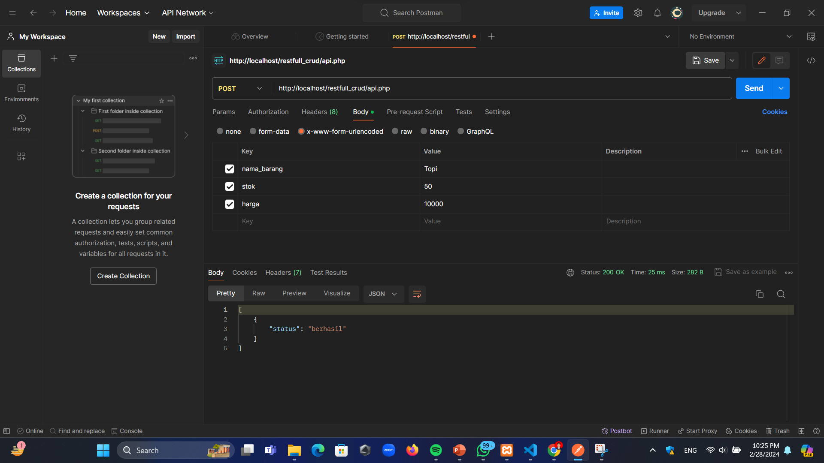

Ubah method menjadi post. Lalu klik body. Memasukkan atribut beserta entitasnya. Kami memasukkan nama barang topi, stok 50, dan harga 10000.

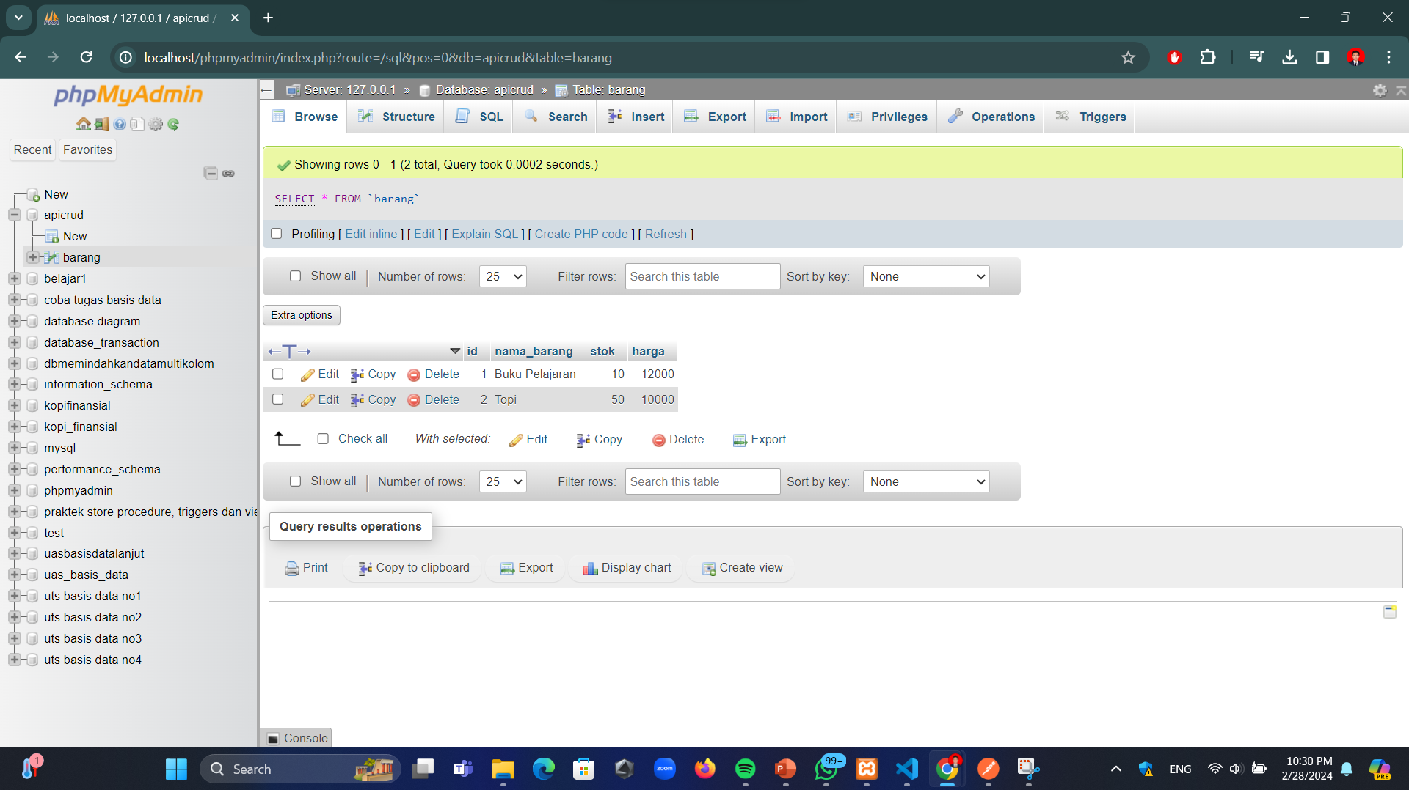

Maka, di localhost akan tampak input terbaru dari aplikasi postman.

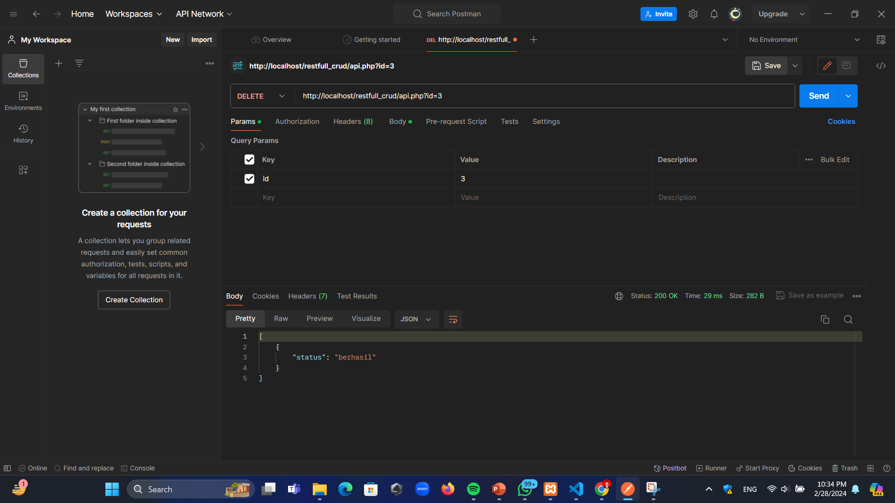

Jika ingin menghapus data, ganti request post menjadi delete. Klik params. Misal kita akan mendelete id. Klik id dan value 2.

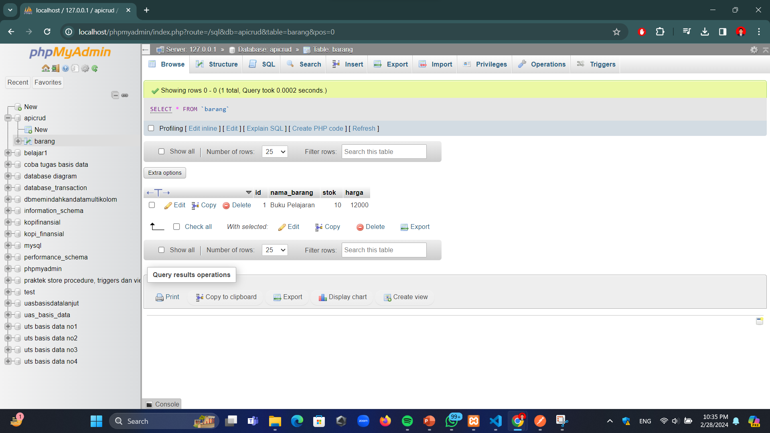

Gambar diatas merupakan hasil dari delete data melalui postman.

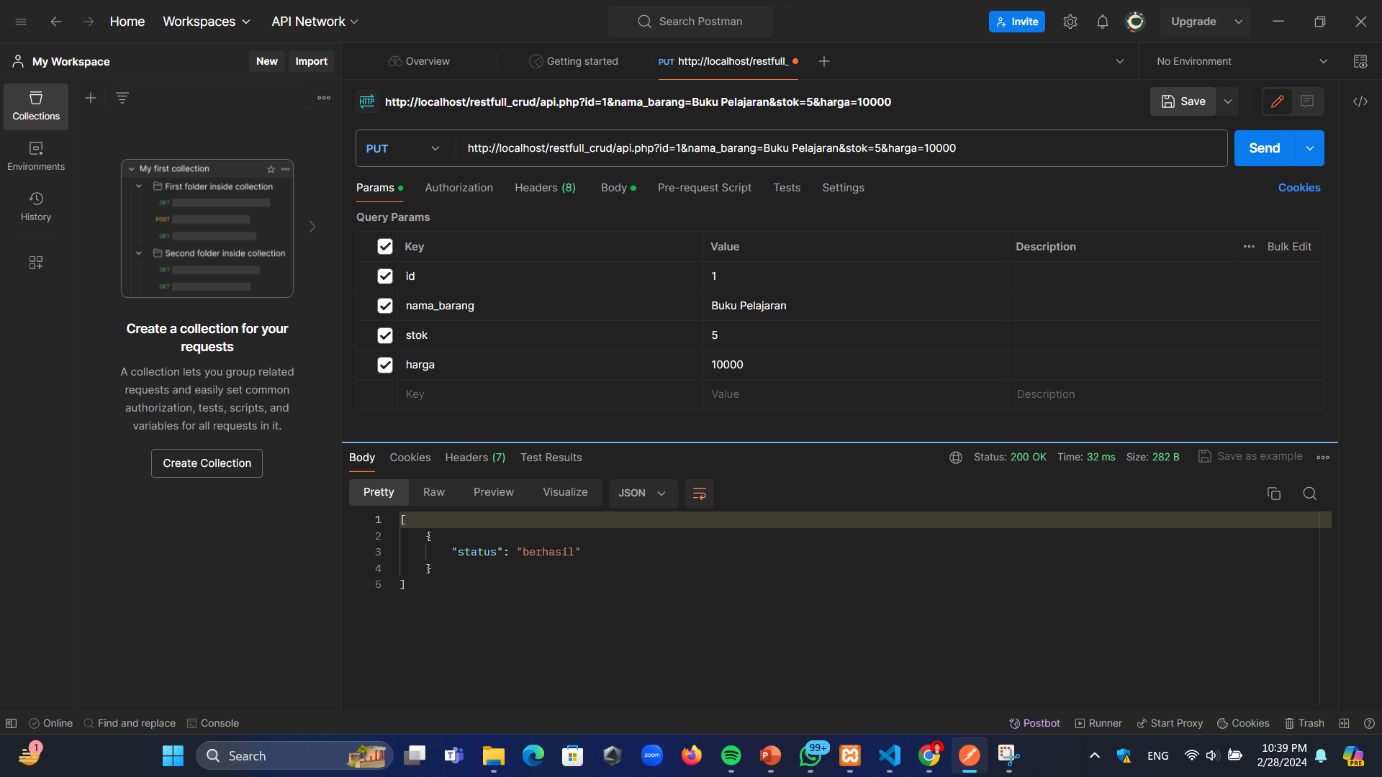

Gambar diatas merupakan contoh dari update data, menggunakan method put. Isi dengan id 1, nama barang buku pelajaran, stok 5, harga 10000. Lalu klik send dan statusnya akan berhasil.

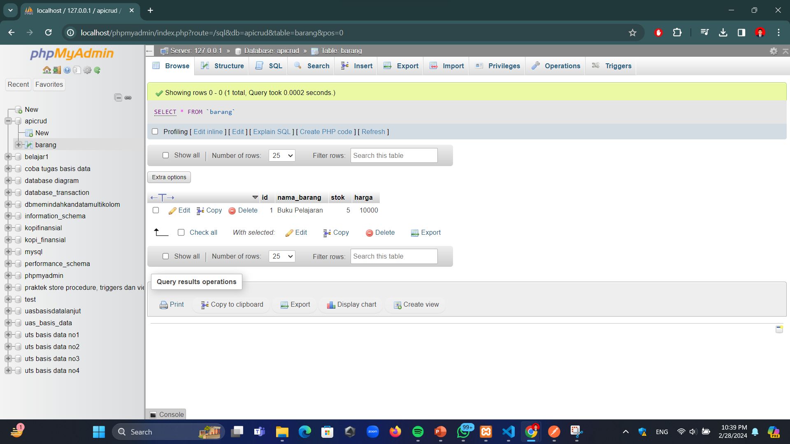

Gambar diatas merupakan hasil update data menggunakan postman. Harga buku pelajaran yang semula 12000, berubah menjadi 10000. Dan stok yang semula 10, berubah menjadi 5.